Příloha číslo 5.

Nastavení jobů.

Pro správnou funkci rozesílání varovných zpráv je nutno vytvořit dva joby. Jeden job společný pro všechny ekonomické jednotky, který zajišťuje pravidelné rozesílání zpráv a pro každou ekonomickou jednotku jeden job, který zajišťuje sbírání požadavků na rozesílání rozesílání varovných zpráv.
Procedura ExeJob zajišťuje zápis záznamu o spuštění procedury uvedené v parametru a vlastní spuštění této procedury.

Trscin.udalast - nastavení datumu posledního spuštění událostní procedury zajišťuje sama procedura (Tudal.proc), na obr. 1 je to procedura SendMail.

Trscin.udanext - nastavení datumu příštího spuštění událostní procedury, v případě opakovaného generování datumu události, je zajištěno triggery Trsrad_upd, Trscin_ins a Trs_upd.

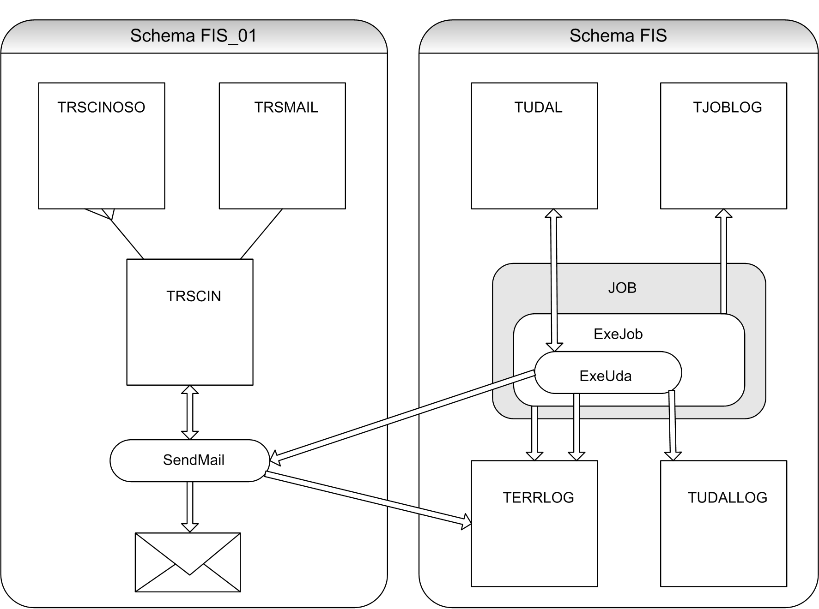

Obr. 1 Systém varování – rozesílání varovných zpráv.

Tělo jobu:
PAF00_JOB.DelTjoblog(); -- rušení starých záznamů
PAF00_JOB.ExeJob('PAF00_udal.exeuda()');
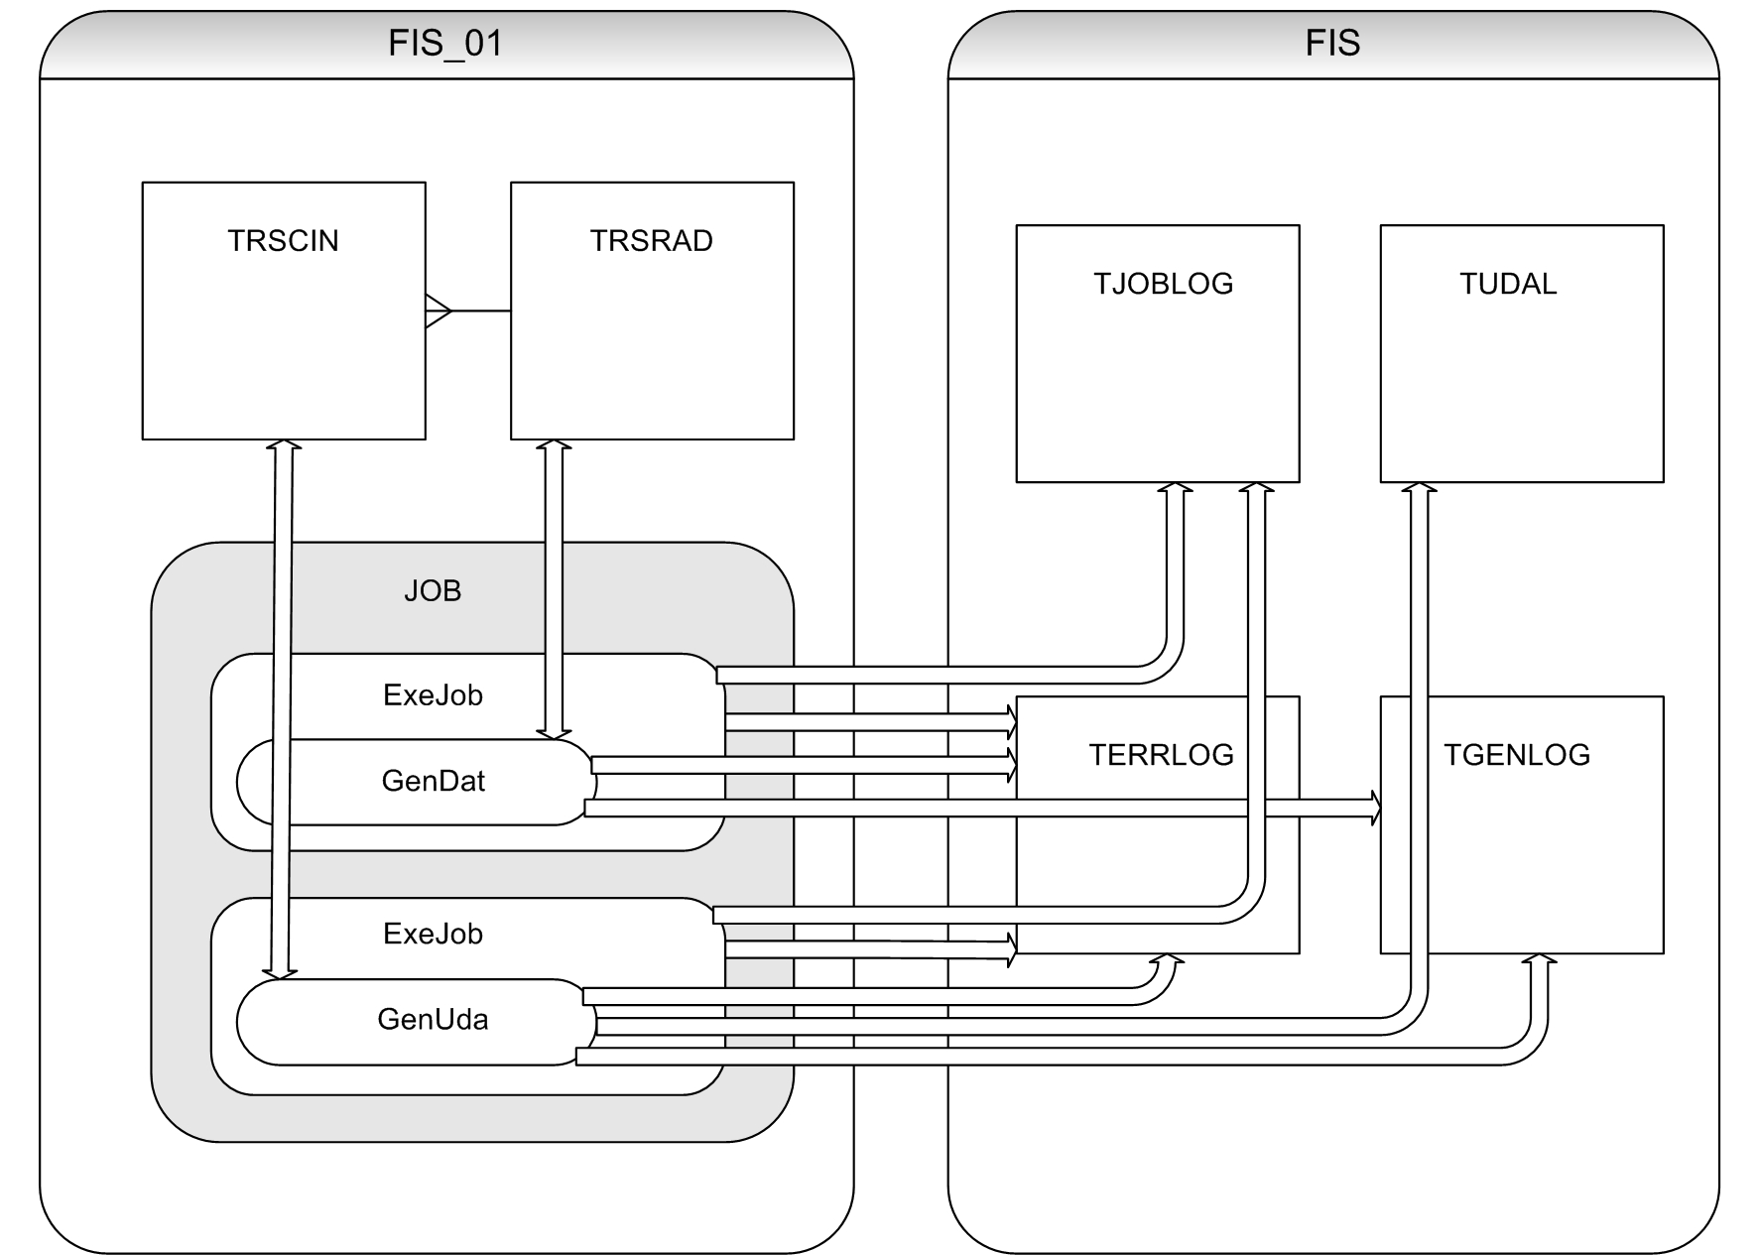

Obr. 2 Systém varování – generování požadavků na rozesílání varovných zpráv.

Tělo jobu:
PAF00_JOB.ExeJob('PA082_RS.GenDat()');
PAF00_JOB.ExeJob('PA082_RS.GenUda()');

